Додаток
до рішення виконавчого комітету
міської ради
_____________ № _____

РОЗТАШУВАННЯ ЗАСОБУ ЗОВНІШНЬОЇ РЕКЛАМИ
Адреса вул. Карбишева, 6
Власник ПП «ПРОДІНВЕСТФОНД»
Коротка характеристика ЗЗР двосторонній рекламний щит
розміром 3,0 м х 3,0 м
із заглибленням фундаменту
Ситуаційна схема Комп’ютерний макет на
фоні оточуючої забудови
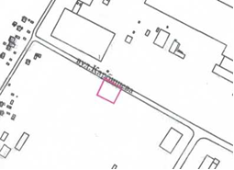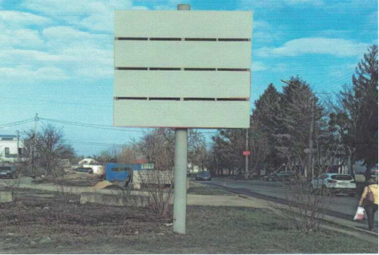

Схема розміщення засобу зовнішньої реклами, М 1:500

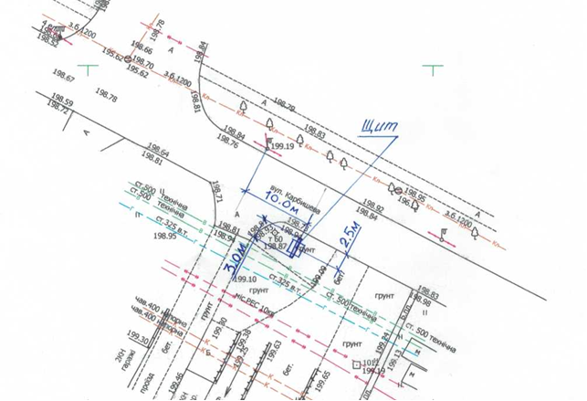

Заступник міського голови,
керуючий справами виконкому Юрій ВЕРБИЧ

Рибай 777 881

